健 康 診 断 書
氏 名 |  |  |  | 男  女 | ※  生年月日 |  | 年 月 日生( 歳)
住 所
既 往 症
感覚器 所見
呼吸器
循環器
消化器
運動器
神経系
その他
身 長 |  | ． ｃｍ |  | 体 重 |  | ． ｋｇ
視 力 |  | 左 ． 矯正( ． ) |  | 聴 力
 |  | 右 ． 矯正( ． )
胸  部  Ｘ  線  検  査 | 間接・直接 № 月 日撮影  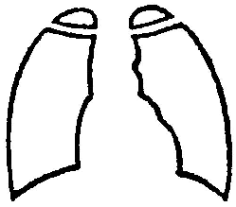  所見 |  |  |  |  | 検 尿 |  | 蛋白（ － ± ＋ ＋＋ ＋＋＋ ）  糖（ － ± ＋ ＋＋ ＋＋＋ ＋＋＋＋）  ウロビリノーゲン  （ － ± ＋ ＋＋ ＋＋＋ ）  ※いずれかに丸印をつけてください。
胸  部  Ｘ  線  検  査 |  |  |  |  |  | 血 圧  測定値 |  | ～ mmHg
その他の検査 | （必要と認める場合）
総合所見 |  |  | 就 業（ 可 不可 ）
就業上の
注意事項
備 考 |  |  | （検査年月日 年 月 日）
上記のとおり診断します。
年 月 日
検診機関 所 在 地
機 関 名
医 師 印

